Социальные права детей с ОВЗ:
Право на образование;
Право на воспитание; Право на лечение;
Право на материальное обеспечение; Право на социальное обслуживание;
Право на участие в культурных мероприятиях; Право на трудовую деятельность;
Право на дополнительные льготы.

Государство предоставляет следующие льготы детям с ОВЗ и семьям, в которых они живут:
1. Пенсионные льготы.
2. Льготы по трудовому законодательству. 3. Жилищные льготы.
4. Транспортные льготы.
5. Воспитание и обучение детей-инвалидов.
6. Льготы по медицинскому, санаторно – курортному и протезно – ортопедическому обслуживанию.
7. Льготы по подоходному налогу.

Мир «особого» ребенка
Мир «особого» ребенка
Интересен и пуглив.
Мир «особого» ребенка
Безобразен и красив.
Неуклюж, порою странен,
Добродушен и открыт
Мир «особого» ребенка.
Иногда он нас страшит.
Почему он агрессивен?
Почему он так закрыт?
Почему он так испуган?
Почему не говорит?
Мир «особого» ребенка –
Подготовила:
Старший консультант по информационным вопросам
Валиуллина
ГулинаХалимовна
Он закрыт от глаз чужих.
Мир «особого» ребенка
Допускает лишь своих!
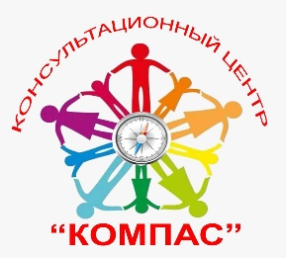

«Права детей с ограниченными возможностями
здоровья»
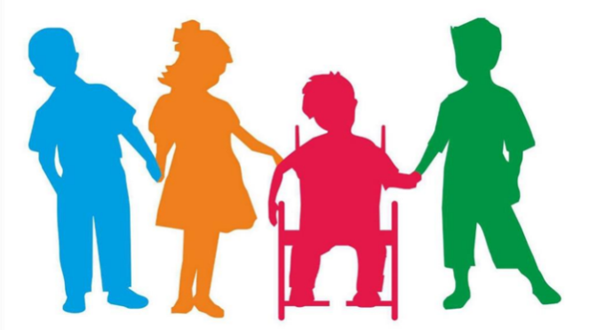

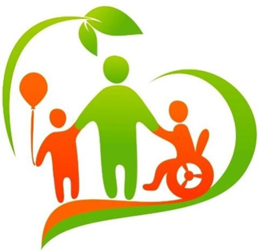

Законодательная база
• Конвенция о правах человека.
• Конституция РФ. Гражданский кодекс. • Семейный кодекс.
• Закон об опеке.
• Конвенция о правах инвалидов.
• Закон 1995 года о социальной защите граждан
с ограниченными возможностями. закон от 2014 года о внесении изменений в нормативные акты по соцзащите детей с ОВЗ.
Последний правовой акт имеет особое значение для детей с ограниченными возможностями. В частности, он закрепляет понятие «абилитация».
В отличие от ранее действующего, единственного понятия «реабилитация», новый термин подразумевает полное обучение нуждающегося необходимым для него социальным навыкам, знаниям и умениям. Тогда как реабилитация – это восстановление навыков, утраченных вследствие заболевания.
Самым значимым международным документом в области защиты прав лиц с ограниченными возможностями является Конвенция о правах инвалидов (принята резолюцией 61/106 Генеральной Ассамблеи от 13 декабря 2006 года).


В соответствии с Конвенцией о правах детей с ОВЗ образование должно быть направлено на:
· развитие умственных и физических способностей в самом полном объеме;
· обеспечение инвалидам возможности эффективно участвовать в жизни свободного общества;
·доступ инвалидов к образованию в местах своего непосредственного проживания,
при котором обеспечивается разумное удовлетворение потребностей лица;
· предоставление эффективных мер индивидуальной поддержки в общей системе образования, облегчающих процесс обучения;
· создание условий для освоения социальных навыков; · обеспечение подготовки и переподготовки педагогов.

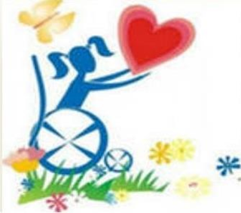

Федеральный закон
«О социальной защите инвалидов в Российской Федерации» устанавливает гарантии получения образования детьми с инвалидностью.
Ст. 18 определяет, что образовательные учреждения совместно с органами социальной защиты населения и органами здравоохранения обеспечивают дошкольное, внешкольное воспитание и образование детей-инвалидов, получение инвалидами среднего общего образования, среднего профессионального и высшего профессионального образования в соответствии с индивидуальной программой реабилитации инвалида.
Детям-инвалидам дошкольного возраста предоставляются необходимые реабилитационные меры и создаются условия для пребывания в детских дошкольных учреждениях общего типа.
Социализация детей с ограниченными возможностями здоровья заключается в интеграции таких детей в общество, чтобы они могли приобрести и усвоить определённые ценности и общепринятые нормы поведения, необходимые для жизни в обществе.

